Pokusy do školy: Levitující plasty
Biologové často potřebují izolovat různé vnitrobuněčné struktury, třeba jádra. Jednou možností je dělení podle hustoty. Jeho princip si můžete snadno vyzkoušet s cukernými roztoky a kousky plastů.

Pokud chtějí vědci oddělit z buněk některé jejich složky – například buněčná jádra, chloroplasty nebo membránové váčky –, mohou využít rozdílů v jejich hustotě.
Představte si to jako obdobu úkolu pro Popelku. Kdyby měla přebrat směs dřevěných
a skleněných korálků, stačilo by je hodit do vody. Skleněné korálky by klesly ke dnu, zatímco dřevěné by plavaly na hladině. Sklo má totiž vyšší hustotu než voda a dřevo naopak nižší.
Vědci ovšem místo vody používají roztoky cukru nebo jiných látek. Místo zemské gravitace, kdy se předměty pohybují vlastní vahou, také využívají mnohem silnější odstředivou sílu
v přístrojích zvaných centrifugy.
Centrifugu asi ve škole nemáte, v našem pokusu se tedy spolehneme na gravitaci. A součásti buněk nahradíme malými kousky různých plastů.

Vhodné pro: starší školní děti (s intenzivnější asistencí dospělých i mladší školní děti)
Obtížnost: střední
Náklady: nízké, odhadem do 100 Kč

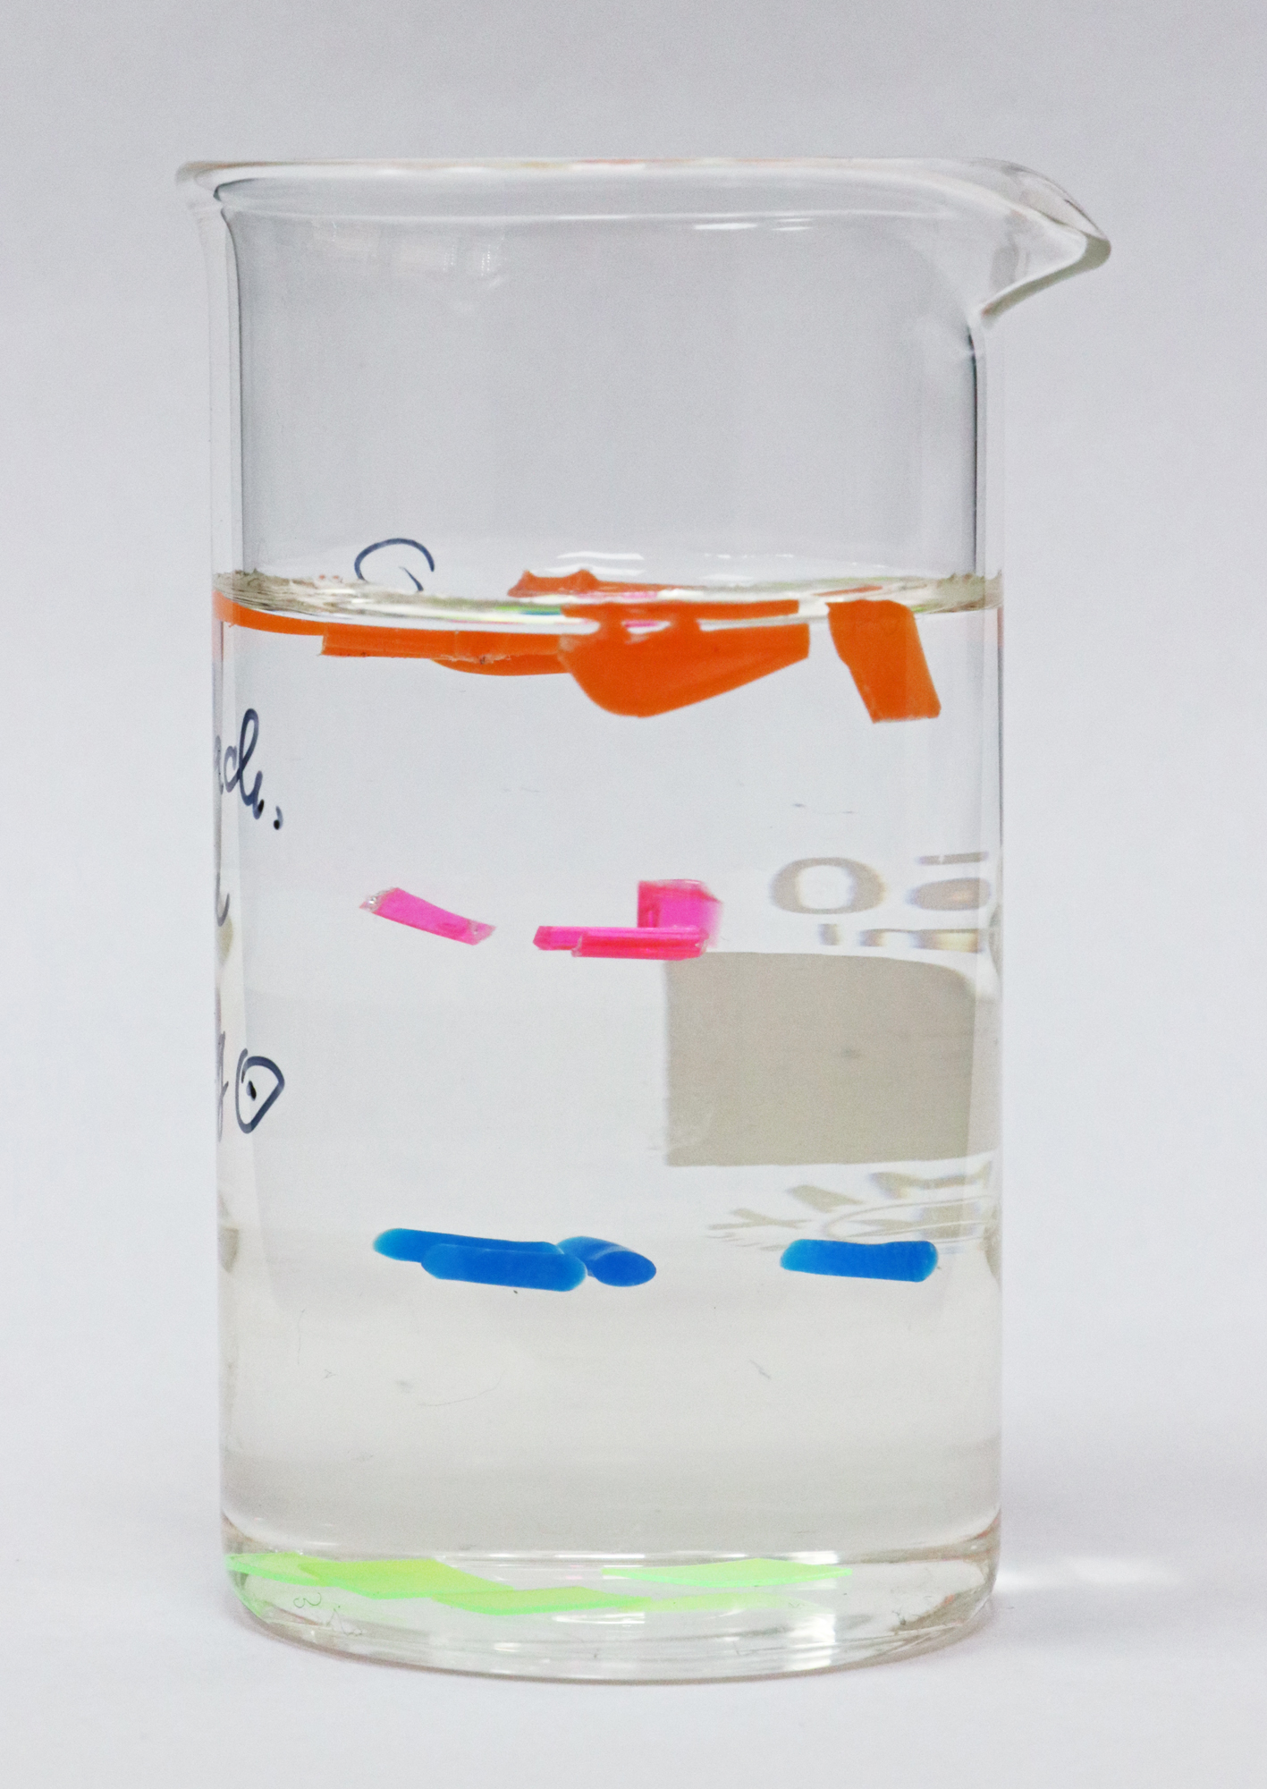
Kádinka s kousky plastů, které se vznášejí v různých výškách. Jak toho dosáhnout, se dozvíte
v našem návodu. Foto Jan Kolář.
Co budete potřebovat:
- kádinku o objemu 50 ml a dvě kádinky o objemu 100 ml,
- dvě vysoké kádinky o objemu 250 ml,
- odměrný válec o objemu 50 nebo 100 ml,
- váhy (stačí kuchyňské s přesností na 1 gram),
- cukr krystal,
- fruktózu (v obchodech s potravinami se často prodává pod názvem ovocný cukr),
- 20ml injekční stříkačku s jehlou,
- pinzetu,
- nůžky a odlamovací nebo jiný ostrý nůž,
- pravítko,
- vzorky plastů: polyethylentereftalát (PET lahev), nylon (např. stahovací pásky, struny do sekačky), polystyren (např. plastové jednorázové nádobí, barevná napichovátka na jednohubky), vysokohustotní polyethylen (víčka od PET lahví). Na obalových materiá-lech a některých výrobcích najdete recyklační symboly s čísly nebo zkratkami použitých plastů. Můžete se tak přesvědčit, z čeho je daný předmět vyrobený.

Postup:
Experiment má dvě části. Nejdříve rozdělíte plasty v kádince se třemi vrstvami kapalin o různé hustotě. Potom necháte plasty „levitovat“ v takzvaném gradientu, kde se hustota spojitě mění od hladiny ke dnu. Oba způsoby se uplatňují i v biologii při dělení buněčných součástí.

Tři vrstvy kapalin
- V celém pokusu vždy používejte čerstvě převařenou vodovodní vodu. Voda natočená přímo z kohoutku má totiž sklon uvolňovat bubliny, které se uchycují na plastech a nadnášejí je.
- Do 100ml kádinek si připravte dva cukerné roztoky. V obou případech rozpusťte cukr krystal v horké vodě a nechte zchladnout na pokojovou teplotu. Pro roztok o hustotě 1,1 g/cm³ smíchejte 24 g cukru se 76 ml vody. Pro roztok o hustotě 1,2 g/cm³ smíchejte 44 g cukru s 56 ml vody.
- Do 50ml kádinky nalijte 15 ml převařené vody zchladlé na pokojovou teplotu. Vezměte si 20ml injekční stříkačku s jehlou a naberte do ní 15 ml roztoku cukru
o hustotě 1,1 g/cm³. Konec jehly ponořte až na dno kádinky a velmi pomalu ze stříkačky vytlačujte roztok cukru, aby podvrstvil vodu, ale příliš se s ní nesmíchal. Injekční jehly jsou hodně ostré, takže pokud budete experiment zkoušet s menšími dětmi, měl by tento krok dělat dospělý.
- Totéž opakujte s 15 ml roztoku cukru o hustotě 1,2 g/cm³ – podvrstvěte ho pod roztok s hustotou 1,1 g/cm³.
- Kádinku nechte stát v klidu a pokud možno s ní nehýbejte, aby se jednotlivé vrstvy nepromíchaly. Pokud budete kádinku přenášet, tak ve vodorovné poloze a pomalu.
- Plasty nastříhejte nebo nařežte odlamovacím či jiným ostrým nožem na malé kousky, velké asi 3–8 mm. Polystyren a vysokohustotní polyethylen jsou poměrně tvrdé, takže je na ně lepší použít nůž než nůžky.
- Každý kousek plastu vezměte do pinzety a ponořte ho těsně pod hladinu vody v ká-dince. Objekt pak klesne na rozhraní roztoků, které koresponduje s jeho hustotou, případně vyplave na hladinu. Ponoření za pomoci pinzety je důležité. Použité plasty se špatně smáčejí, takže kdybyste je jenom položili na hladinu, udržely by se tam díky povrchovému napětí.
- Od každého plastu takto vložte do kádinky zhruba tři kousky a sledujte, kam doputují.

Cukerný gradient
- Do vysoké 250 ml kádinky nasypte 100 ml cukru krystal (sypký objem, stačí odhadnout podle orientační stupnice na kádince). Pohybováním kádinky do stran cukr mírně setřeste, aby byl jeho povrch co nejvíc vodorovný.
- Kádinku mírně nakloňte a velmi pomalu do ní po stěně nalijte 200 ml čerstvě převařené vody zchladlé na pokojovou teplotu. Cílem je, aby většina cukru zůstala nerozpuštěná na dně.
- Kádinku s vodou a cukrem nechte stát na klidném místě při pokojové teplotě alespoň 24 hodin. Ještě lepší je například přes víkend.
- Body 1–3 zopakujte ve druhé kádince s fruktózou. Použijte 100 ml fruktózy
a 180 ml vody.
- Do kádinek s roztoky cukru a fruktózy ponořte pomocí pinzety kousky plastů a sleduj-te, jak hluboko klesnou (případně zda vyplavou na hladinu). Postup je stejný jako
v bodech 7 a 8 první části pokusu.
Výsledky:
Když se plasty přestanou v kádinkách pohybovat, poznamenejte si, kde se jejich jednotlivé druhy nacházejí.
U první části pokusu (tři vrstvy kapalin) stačí údaj, na kterém rozhraní mezi dvěma kapali-nami leží, případně jestli plavou na hladině nebo klesly na dno:
cukr 1,2
cukr 1,1
voda

U druhé části pokusu (cukerný gradient) změřte, jak vysoko jsou jednotlivé plasty nad nerozpuštěným cukrem či fruktózou u dna kádinky:
hladina
cukr / fruktóza

Vysvětlení:
Hustota patří k základním fyzikálním vlastnostem chemických látek a prakticky všech věcí kolem nás. Snadno ji vypočítáme, když vydělíme hmotnost předmětu jeho objemem.
Základní jednotkou hustoty je kilogram na metr krychlový, ale často se používá praktičtější gram na centimetr krychlový. Například hustota vody při pokojové teplotě je asi 1 gram na centimetr krychlový (g/cm³). To znamená, že jeden krychlový centimetr vody váží jeden gram.

Hustota mimo jiné určuje, jestli budou předměty v nějaké kapalině plavat, nebo ne. Dřevo plave na hladině vody, protože má nižší hustotu než ona. Naopak sklo klesá ke dnu, jelikož má vyšší hustotu než voda.

Různé druhy plastů se liší svým chemickým složením i fyzikálními vlastnostmi. V naší kádince se třemi vrstvami kapalin se proto rozmístí podle své hustoty. Plasty s hustotou menší než
1 g/cm³ plavou na hladině vody. Plasty s hustotou větší, než má koncentrovanější roztok cukru (1,2 g/cm³), klesnou ke dnu.
Ostatní se „usídlí“ na odpovídajících rozhraních mezi dvěma kapalinami. Například nylon bude mezi cukernými roztoky 1,1 a 1,2 g/cm³, protože jeho hustota je mezi těmito dvěma hodnotami.
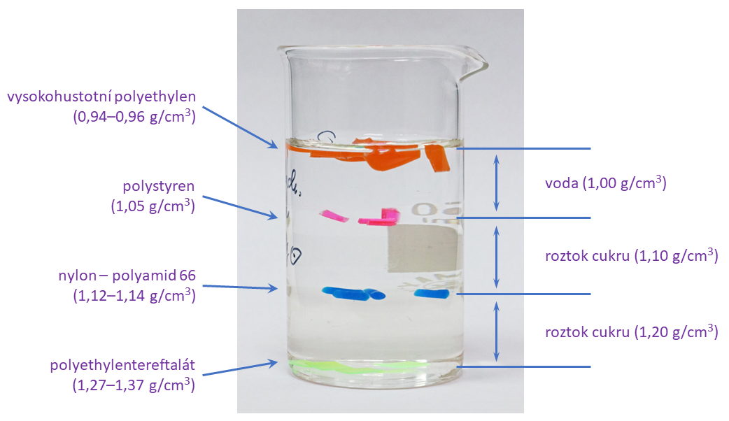

Ve druhé části pokusu jste vytvořili takzvaný gradient, kde se hustota kapaliny v kádince nemění skokově, ale plynule. Hustota cukerného roztoku je tím vyšší, čím vyšší je koncen-trace rozpuštěného cukru. Cukr se v našem případě rozpouští ode dna, kde leží vrstva jeho krystalků. U dna tedy bude roztok nejhustší a směrem k hladině bude jeho hustota klesat.
Aby se vytvořil dostatečně plynulý gradient, musíte kádinku nechat aspoň 24 hodin stát. Cukr se bude během této doby zvolna rozpouštět a míchat s vodou.

Kousky plastů se v gradientu cukru zastaví přesně v místě, kde se jejich hustota rovná hustotě roztoku. Méně hustý polystyren se tedy bude vznášet výš než hustší nylon. Poly-ethylentereftalát bude ležet na vrstvě nerozpuštěného cukru, protože má ještě vyšší hustotu než nasycený roztok cukru při pokojové teplotě.
Fruktóza se ve vodě rozpouští jinak než běžný cukr, proto také bude průběh hustoty v jejím gradientu jiný. Jednotlivé plasty se tedy budou nacházet v jiných výškách než v kádince
s cukrem. Jejich pořadí od hladiny dolů ale zůstane zachované.

Tipy a triky:
- Místo stříkačky s jehlou lze použít i jiný nástroj na dávkování kapalin, který má tenkou špičku – třeba Pasteurovu pipetu. Vrstvy roztoků s různou hustotou pak můžou být trochu víc promíchané, ale stále použitelné. Vyzkoušejte předem, než budete pokus předvádět.
- Můžete otestovat i jiné plasty. Dobrý přehled jejich základních druhů (včetně údajů o husto-tě) najdete třeba v této online učebnici.
- Hodně nesmáčivé plasty, na kterých po ponoření do kádinky zůstávají vzduchové bubliny, zkuste předem namočit ve slabém roztoku Jaru nebo podobného přípravku.
- Pokud se vám roztoky s různou hustotou nesmíchají při podvrstvování, vydrží v kádince oddělené až několik dnů. Sice se budou ostrá rozhraní mezi nimi trochu „rozmývat“, ale rozvrstvení plastů zůstane zachované.
- Gradienty cukru a fruktózy také vydrží několik dnů. Průběh hustoty se v nich ovšem bude měnit, takže plasty budou zvolna stoupat výš. Můžete měřit jejich pozice každý den ve stejnou hodinu a porovnávat údaje.
- Gradienty vhodné pro tento experiment tvoří i jiné snadno dostupné látky. Autor otestoval s dobrými výsledky kuchyňskou sůl (chlorid sodný) a kyselinu citronovou. Zachovejte u nich poměr 100 ml sypké látky na 200 ml vody.
- Místo cukru krystal můžete použít cukr krupici. Bude se ale zřejmě snáz rozpouštět než krystal, což ovlivní průběh hustot v gradientu. Doporučujeme vyzkoušet předem.

Obsah tohoto dokumentu je šiřitelný za podmínek licence CC BY-SA 4.0 (Creative Commons Uveďte původ-Zachovejte licenci 4.0 Mezinárodní). Jako autora uvádějte „Jan Kolář, Ústav experimentální botaniky AV ČR“.

